Развлечение в подготовительной группе «Осенняя фантазия»
Цель: формирование представлений детей о признаках осени, о разнообразии осенних листьев.
Задачи:
- Расширять представления детей о природе.
- Углублять и систематизировать представления детей о названии разных видов деревьев, их характерных признаках.
- Продолжать формировать представления о простейших взаимосвязях в живой и неживой природе.
- Развивать речь детей, продолжать учить детей громко и чётко читать стихи.
- Воспитывать любовь и бережное отношение к окружающей природе.
- Способствовать созданию у детей праздничного настроения, побуждать детей к активному участию в празднике.
Предварительная работа: прогулки-наблюдения на территории детского сада, разучивание песен и стихов об осени, беседы об осенних изменениях в природе, изготовлние поделок из осенних листьев.
Участники: дети логопедической группы 6-7 лет, воспитатели, логопед.
Материалы и оборудование: 2 стула, мячик, 2 корзины, 2 обруча, сундук, листья осенние.
Ход игры:
Вход детей под музыку, построение.
Вступительное слово воспитателя.
Дети читаю стихи:
- Осень наступает незаметно,
Осторожным шагом к нам идет,
Разрисует листики на ветках,
Птичек перелетных соберет.
2. Осень красит золотом
Рощи и леса.
Слышатся прощальные
Птичьи голоса.
3. Солнышко лишь выглянет-
Спрячется опять
Долго лето красное
Будем вспоминать.

4. Вновь осенняя пора
Ветром закружила,
Чудо-красками она
Всех заворожила.
5. Посмотри какой ковер
Листьев у порога!
Только жаль, что светлых дней
Осенью немного.
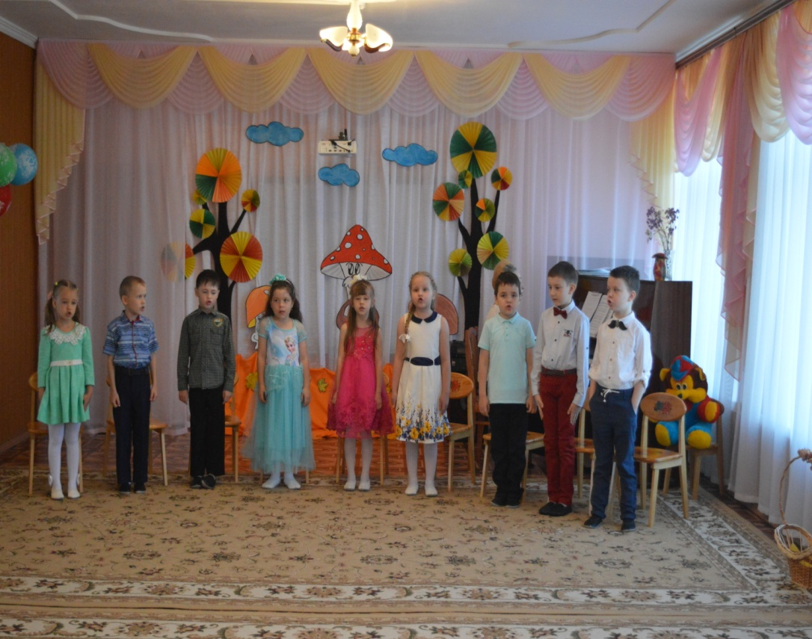
Песня: «Солнышко осеннее»
Воспитатель: Ребята, кто — то нам корзинку оставил, а что в ней мы узнаем, отгадав загадку:
Растут — зеленеют,
Упадут — пожелтеют,
Полежат — почернеют.
Ответ детей.
Воспитатель: Это какой-то лист (из белого картона большой лист дерева)
Здесь что — то написано
Ребята, кажется, я знаю, кто оставил это письмо, это Королева Осени, она пишет, что потеряла свой сундучок с подарками, который несла нам на праздник, остановилась, чтобы полюбоваться красотой осеннего леса, тут подул ветер и завалил сундучок листьями. А в каком месте, не может найти. Просит вас помочь ей. Ну что, поможем Королеве Осени найти подарки? Готовы отправиться на поиски?
Ответы детей.
2 воспитатель.
- Но для этого нужно быть сильным и ловким, вам необходимо будет преодолеть препятствия, пройти испытания. Вы готовы? (ответы детей)
Тогда сначала ответьте на вопросы.
- Каким цветом бывают листья осенью?
Ответы детей.
Воспитатель: И так, 1 испытание, вам нужно собрать листочки.

Игра «Собери листочки»
Дети делятся на 2 команды.
Дети стоят у обручей, в них лежат листочки, они берут по 1 листочку, добегают до ведерка, кладут туда листочек и убегают обратно, передают эстафету. Затем бежит следующий участник.
Молодцы ребята

Воспитатель: - А теперь продолжим испытания. Вам нужно встать в круг. Я начну предложение, тот, кто из вас поймает мяч, продолжит моё предложение.
На дереве берёза растут листья… (берёзовые). На дереве рябина растут листья… (рябиновые). На дереве клён растут листья… (кленовые). На дереве дуб растут листья… (дубовые). На дереве каштан растут листья… (каштановые). На дереве осина растут листья… (осиновые). На дереве тополь растут листья… (тополиные). На дереве липа растут листья… (липовые).
Воспитатель: - Молодцы ребята, на все вопросы ответили.
А теперь отгадайте названия деревьев, которые спрятались в загадках:
1.Белоствольные красавицы
Дружно встали у дорожки,
Книзу веточки спускаются,
А на веточках сережки. (Березы)
2.Я самый серьёзный из русских деревьев,
Так просто не дамся на сруб.
Раскидиста крона, крепки мои ветви.
А люди зовут меня … (Дуб)
3.У речек и в низинах
Они всегда растут,
Их прутья на корзины,
И коробы идут. (Ивы)
4.Никто не пугает,
А вся дрожит. (Осина)
5.Осень в сад к нам пришла,
Красный факел зажгла.
Здесь дрозды, скворцы снуют
И, галдя, его клюют. (Рябина)
- Листик на ладонь похож,
осенью красив, пригож...
Каждый в дерево влюблён,
потому что это... (КЛЁН).

Воспитатель: Молодцы ребята. Справились с заданием.
А теперь давайте поиграем:
Игра с движением "Ежик".
За грибами в лес идем(шагают)
прыгаем по кочкам (прыгают)
А в лесу колючий ёж (показывают замочек)
Стережет грибочки.(грозят пальчиком)
Ты нас ёжик не коли,(подходят к ежу)
А попробуй догони (отходят)
Ты нас ёжик не коли,(подходят)
А попробуй догони(Отходят)
(бегают по кругу, ёжик догоняет их)
Воспитатель: Ребята,а знаете ли вы, что про осень и красоту осенних листьев написано много произведений в разных жанрах, это и рассказы, стихи, песни. Вы знаете стихи про осень? Давайте послушаем.
- Осень по дорожке
Ходит не спеша.
Под ногами осени
Листики шуршат.
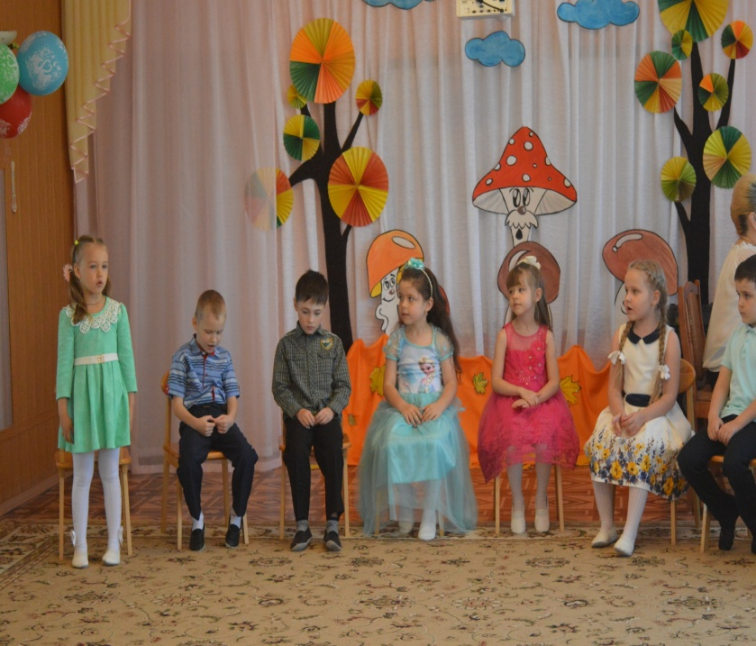

7.Листик клена на ладошку
Потихоньку упадет
Это осень золотая
По дорожке к нам идет.
8.Осень, осень за окошком
Дождик сыплется горошком.
Листья падают, шурша,
Как ты осень хороша
9. Осень золото роняет
Осень птичек угоняет
До свидания лес и луг,
Мы летим на теплый юг.
10.Наступила осень,
Пожелтел наш сад.
Листья на березе
Золотом горят.
Песня: «Золотая осень»

Появляется Королева Осени:
Я – Осень золотая,
Поклон вам мой, друзья! (кланяется)
Давно уже мечтаю о встрече с вами я.
Вы любите, когда я прихожу? (дети отвечают)
Я красоту повсюду навожу.
Смотри, уж в золотой, багряный лес.
Скользнул луч солнца золотой с небес,
И на земле ковер лежит златой,
Лишь только осенью увидите такой.
Королева Осени: А вы любите играть? (ответы детей)
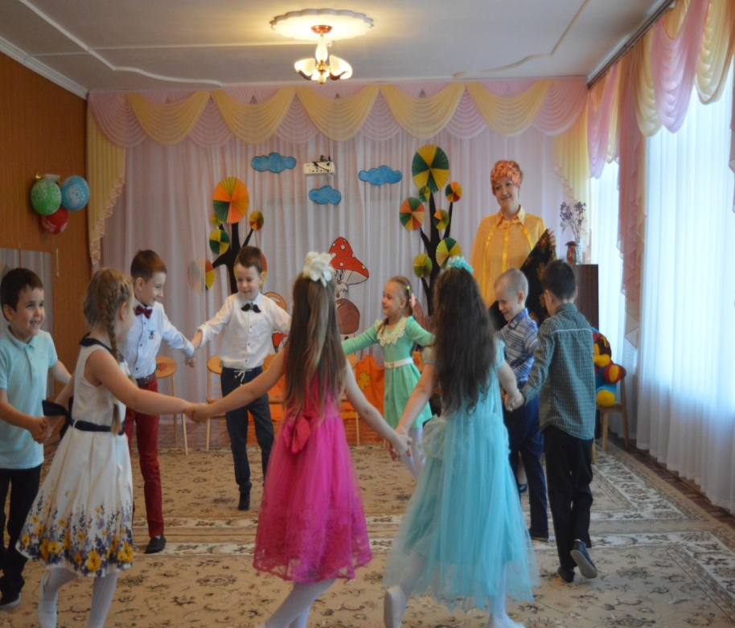
Игра в платки.
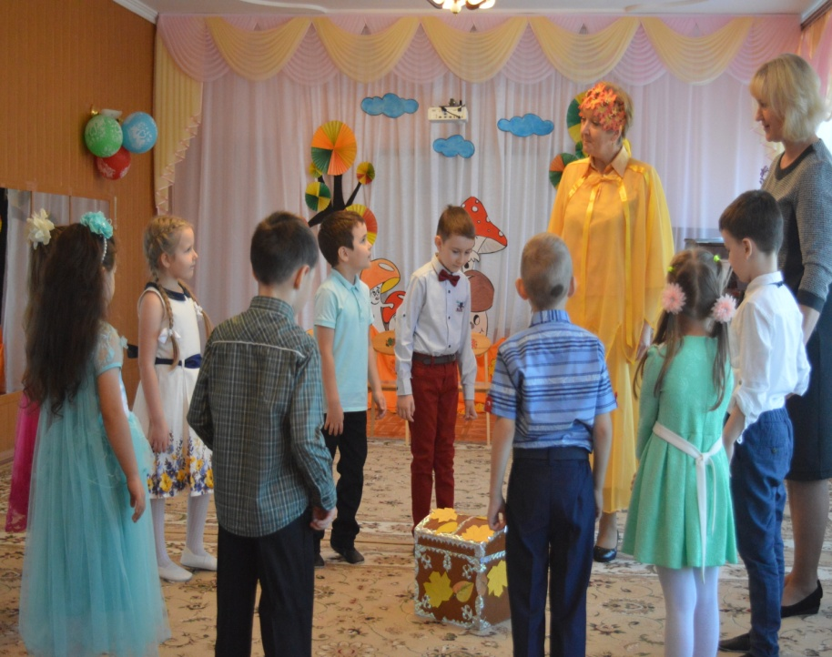
Воспитатель: Что я вижу? Сундучок!
Серебристый бочок.
И подарок в нём лежит,
Надо нам его открыть.
Королева Осени дотрагивается до сундучка, он открывается – достаёт угощение и подарки.
Воспитатель: Ребята, давайте для Королевы Осени исполним песню.
Песня «Осенний сундучок»
Королева Осени: Ребята, спасибо вам за помощь и интересную игру
Быстро время пролетело,
Расставаться нам пора.
Ждут меня еще заботы,
До свиданья, детвора!

